Честь и нечисть
Мы привыкли произносить много разных, умных слов, составляя из них предложения, но иногда не задумываясь о содержании. Например: «Наука и жизнь» (был такой журнал), «научное познание», «научный анализ», «научное открытие, гипотеза или эксперимент» и т.п. Однако ничего на свете не может быть «научней», чем очевидный факт перед нашим любопытным носом. Причем, не всегда ученые случившееся могут объяснить. Но ежели стараются там, где они весьма и весьма компетентны, метод пояснения все едино называется научно-популярным. Например, как мы отнесемся к факту, когда у живого существа отрежут лапку, а она возьми, да и снова вырасти? Ладно бы, если хвост у ящерицы, здесь никакого любопытства с удивлением даже у детей не наблюдается. А вот об этих научных экспериментах мало кто знает. Еще в 1823 году английский врач Твиди Джон Тодд (Tweedy John Todd, 1789–1840) обнаружил, что для восстановления отрезанной лапки у тритона необходимо присутствие живого нерва. Если убить нерв, идущий к конечности от спинного мозга, перерезав его у основания, то регенерация не происходит. Во-о-о-от! Уже есть информация к размышлению, интересно ли? Безусловно! Однако мы можем и не знать, кто такой этот – «тритон»? А если у него всегда вот так происходит, т.е. оторвали ему ногу, а она снова вырастает? Нет, не интересно…. Однако в эксперименте выяснилось, что присутствие нерва, при выполнении некоторых условий, может стимулировать даже развитие дополнительной конечности («пятой ноги») на месте обычной ранки. Это очень интересно! Факт, что не его первозданная природа, а только ученые эту…. «пятую ногу» бедненькому животному отрастили. В дальнейших экспериментах выяснилось, что для нормальной регенерации вовсе не нужно, чтобы нерв функционировал, то есть проводил нервные импульсы или выделял нейромедиаторы. Достаточно, чтобы он «просто был и не был перерезанным». И это…. не очень понятно. А если говорить об научном открытии, то множество авторов и далее подтверждают, что нервы необходимы для многих разновидностей регенерационных процессов, как у позвоночных, так и у беспозвоночных. Это знакомо, что и «все болезни от нервов»? Тогда вернемся к экспериментам над тритонами.
На месте ампутации у него сначала образуется так называемая бластема — «холмик» из стволовых клеток, из которого, если всё пойдет нормально, постепенно вырастет новая нога. Бластема образуется даже в отсутствие нерва, но тогда процесс регенерации на этом и останавливается. Если же в культе есть живой нерв (который тоже начинает регенерировать после ампутации), клетки бластемы активно делятся и постепенно формируют заново утраченные части ноги — начиная от проксимальных (ближайших к основанию) и кончая дистальными, то есть пальцами. Интересно, что нерв является необходимым условием только для ранних этапов регенерации. Если конечность уже начала отрастать, то процесс пошел! Остановить его следующим экспериментальным удалением нерва нельзя. А теперь, если честно…. Признайтесь, о чем сейчас подумалось, после вот этих «научно-популярных слов и предложений»: надо резать или не надо резать, оставить невр или он уже не нужен?
Ну, во-первых, прошу заметить, что «бластема» - это не «бластома». Поскольку весьма популярные и весьма дорогостоящие сеансы с пересаживанием стволовых клеток, с целью омоложения (у власть и деньги имущих) постепенно сходят на нет, причем «втихую», без скандалов и научных разбирательств. А отдельные публикации не имеют эпистолярного продолжения в средствах массовой информации или строгого научного анализа о том, что этот, с позволения сказать метод омоложения, иногда приводит к т.н. «ураганному раку» или к формированию «бластом» в разных органах и системах. Почему? Ну, наверное потому, что истинные ученые в самом начале назвали его шарлатанским, и ежели говорить уже о последствиях применения, то во всех подобных случаях должны разбираться компетентные органы.

Во-вторых, тут думать нечего, а изучать и знать надо. А если научно-популярно, то пока лишь установлено, что один из важных регуляторов развития конечностей — это белок Prod 1, располагающийся на поверхности клеток бластемы. Он задает проксимально-дистальный градиент, от которого зависит, какие части растущего зачатка станут плечом, какие предплечьем, а какие — кистью. Чем ближе к основанию конечности, тем выше концентрация белка Prod 1, чем дальше от основания — тем меньше молекул белка можно найти на поверхности клеток развивающегося зачатка. Экспериментально было показано, что если искусственно активизировать синтез белка Prod 1 в дистальной части зачатка, то там, где следовало бы появиться предплечью или кисти, развивается нечто плечеподобное. С этой целью ученые исследовали различные вещества, выделяемые клетками регенерирующей конечности. Целенаправленный поиск оказался успешным. Установили, что один из секретируемых (выделяемых клетками во внешнюю среду) белков, получивший название nAG, обладает искомым свойством. Этот белок относится к семейству белков AG (anterior gradient), о функциях которого известно довольно мало (в частности, известно, что некоторые AG-белки активно синтезируются в раковых опухолях у человека и грызунов). Теперь нужно изучать другие свойства новооткрытого белка. Добавив его в культуру стволовых клеток бластемы, ученые обнаружили, что nAG резко ускоряет их деление. Это означает, что мы на верном пути и что белок nAG может иметь прямое отношение к регенерации!

На следующем этапе исследований обнаружилась связь белка nAG с нервами. Белок nAG играет какую-то роль в передаче «руководящего сигнала» от нерва к клеткам бластемы (а принимается этот сигнал белком Prod 1). Если бы опыты ставились не на тритонах, а на мышах, то в качестве следующего шага было бы естественно «выключить» ген, кодирующий белок nAG. Но у мышей конечности, как известно, не отрастают, а у тритонов исследователи пока не умеют так ловко отключать гены, как у мышей. Посему они поступили иначе. Тритонов разделили на две группы. У первой они перерезали нервы, идущие к лапке. Потом ампутировали конечность. После этого ввели активно работающий ген белка nAG при помощи метода электропорации. Результат превзошел все ожидания. Синтез белка nAG в шванновских клетках убитого нерва так и не начался, но оторванная от нерва бластема тем не менее стала быстро делиться. Несмотря на отсутствие в культе живого нерва, конечность восстановилась полностью, включая даже пальцы. У второй половины тритонов, которая служила контролем, регенерация не состоялась, поскольку нерв был убит и ничего им при помощи метода электропорации не вводилось.
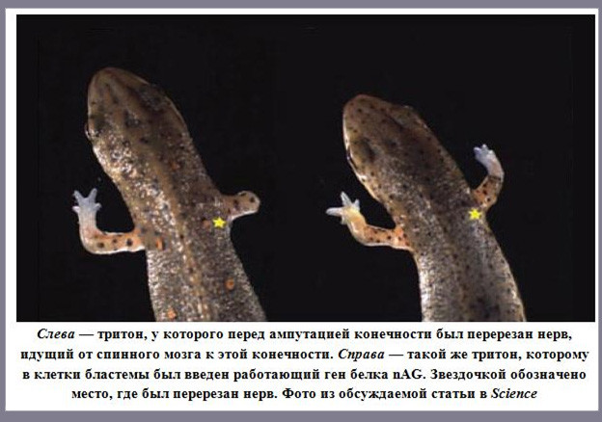
В-третьих, прошу особо «губу не раскатывать» на то, что не шарлатаны, а настоящие ученые обнаружили чудодейственный эликсир молодости, регенерации и долголетия, который станут добывать из бедненьких животных. О чем можно было еще подумать? Очень интересно, вот об этом! Здесь научно-популярная формула «оторванная лапка → дистальный отдел нервного волокна → руководящий сигнал → белок nAG (anterior gradient) → белок Prod 1 →проксимально-дистальный градиент → «холмик из стволовых клеток» → бластема → регенерация конечности», мало кого уже волнует. Главное из всего проистекающее → животноводческая технология! Теперь надо очень быстро создать тритоновые фермы, отрывать у них по четыре ноги сразу и еще ковырять в туловище дырки, дабы ферма стала более продуктивной. Потому что, вырастающих конечностей должно быть, как можно больше, и чем больше тритонов выращивать, тем больше можно получать «чудодейственной мази» для человека. Не исключено и другим путем идти. Синтезировать искусственно активно работающий ген белка nAG, а потом, как солидолом мазать все, что болит или там, где уже «все отвалилось». Однако по ходу дела не замечаем, что научный метод электропорации не создает «чудодейственный животный эликсир», а только его вводит. Лучше подумаем о том, где же его ученые сначала взяли? Белок регенерации только в организме тритона получается и здесь роль нервной системы в его образовании незаменима. От одного животного получили, а ввели к другому. Потом да, потом можно и нервы перерезать, а конечность все едино станет отрастать и формироваться. Итак, все правильные слова запомнили? Тогда на них и сделайте акцент.

Да будет всем известно еще одно обстоятельство, которое состоит в том, что у подавляющего большинства многоклеточных животных на ранних стадиях развития ГЕНОМ ВООБЩЕ НЕ ФУНКЦИОНИРУЕТ. Он просто-напросто отключен, ВСЕ ГЕНЫ МОЛЧАТ и матричные РНК («считываемые» с генов матрицы для синтеза белка) НЕ ПРОИЗВОДЯТСЯ. Зародыш между тем претерпевает сложные органические превращения. Яйцеклетка начинает дробиться, число клеток эмбриона растет в геометрической прогрессии: 2, 4, 8, 16, 32... Наконец формируется однослойный шар из клеток (бластула). Клетки, находящиеся на одном из полюсов бластулы, мигрируют внутрь, давая начало второму зародышевому листку (энтодерме), из которой позже разовьется кишечник. На этой стадии двухслойный зародыш называется гаструлой. Только на этом этапе у многих животных начинают наконец включаться гены, унаследованные от папы с мамой. Как удается эмбриону развиваться без всякого «генетического контроля» вплоть до стадии гаструлы? Почему гены зародыша так долго остаются выключенными? Какие механизмы обеспечивают отключение генов в зиготе, а затем их своевременное включение?

Ответ один – ТЕЛЕГОНИЯ!

Предполагаю, что многие граждане и фильмы уже посмотрели, и в текстовом варианте с этим ответом познакомились. А если нет, то сделайте, почитайте, посмотрите, поскольку у меня нет никакого желания рассказывать об этом в виде сдернутых и немного причесанных цитат, например, про нарушение законов «РИТА». Честно скажу, что объяснения даются популярные и совсем не научные, может быть описательно-событийные. Причем, для пущей важности некоторые авторы используют «запрещенные» приемчики. Нет, однако следует хоть что-то процитировать:

«Для засекречивания была найдена и даже внесена в энциклопедию удобная фраза: якобы явление телегонии не подтвердилось... Но, как говорится, нет ничего тайного, что не сделалось бы явным. Особенно когда начали проводиться на территории Советского Союза международные фестивали, стали нередкими факты, когда наши русские девушки стали рожать от белых генетически здоровых СВОИХ мужей - детей "ни в мать, ни в отца, а в черного и дебильного молодца" . Причиной появления этих детей была генетическая мутация хромосомной цепочки много лет назад происшедшая внебрачная связь стала виной семейных трагедий. Что тут скрывать, "девушки - добрачные женщины", особенно из числа многочисленных проституток, " диких" или организованных " эскорт - услугами", сегодня часто дарят своим " законным любимым" скрытые плоды добрачных половых связей - наркоманов, токсикоманов, гомосексуалистов или психически неполноценных, бесноватых придурков-детей. Кроме того, известны случаи, когда за грехи матери расплачивалась дочь, которая рожала ребенка негроидного вида, вообще ни разу в жизни не увидев негра. А передаются ли скрытые, внутренние признаки? Да, передаются! И это в телегонии самый опасный и острозначимый фактор! Значит, далеко не все равно, какими были у женщины ее половые партнеры до того, как она вступила в брак и родила ребенка. Как раз именно к этому выводу и подошла наука о телегонии, когда на нее наложили "вето", и написанные на эту тему книги были постепенно уничтожены. Возникает вопрос: а что если "проезжий молодец" был наркоман, алкоголик, генетический выродок, гомосексуалист или психически больной "с приветом"? Ведь люди этого типа наиболее склонны к беспорядочным и безответственным связям. Православный образ жизни в России только-только возрождается, а "демократические" нравы как раз и основаны на безнравственности и безответственности. Вот и получается, что, казалось бы, внешне нормальные и здоровые родители в детях своих вдруг видят не себя, а давний "привет" от какого-то урода. Никто не сомневается в том, что молодожены, вступающие в брак, всегда хотят иметь детей именно от своего супруга, но иногда... появившееся на свет потомство словно иной расы, с характером и поведением несвойственным или чуждым супругам и их предкам. В результате родители и дети ощущают себя чужими: чувствуют по отношению друг к другу отчужденность, а еще хуже - враждебность. И тогда мы содрогаемся от фактов детоубийства, количества брошенных и никому не нужных детей, а затем взрослые становятся жертвами подростковой преступности и сыно-дочерней черствости или жестокости. За последние сто лет в гинекологических кабинетах уничтожено неугодных человеческих жизней больше, чем в прошедших войнах. А ткани абортированных младенцев рекомендуют использовать в медицине, парфюмерии и даже в пищевой промышленности. Внушения о «свободе секса» приводит к тому, что в России 65% школьниц до 16 лет имеют половые связи, а далее выходим на первое место по детской проституции. Возможно все это социально обусловленные проблемы, однако…. Мы нередко видим и вроде бы противоестественные моменты, когда у хорошего, внимательного, работающего, уважаемого всеми и любящего отца нет контакта с сыном. Более того, сын больше тянется к матери, какой бы она ни была, какой бы она образ жизни ни вела».

До сих пор не признанная официальной наукой «Волновая генетика» Петра Петровича Горяева базируется на так называемом волновом геноме, который при половом контакте в первую очередь прописывается (не уточняется где, на каком месте) в организме женщины. Возможно, что первичная голографическая матрица, по которой не только будет строится эмбрион и превращаться в человека, но и определятся его пол, разворачивается и хранится в полости матки и только на органном уровне. Поскольку иные эксперименты, которые Петр Петрович проводил, должны убеждать нас именно в этом. Например, он взял информационную матрицу ДНК цыпленка и при помощи лазерной приставки начал вводить ее в картофельный клубень. И все, что с картошкой происходило можно было наблюдать в виде факта перед носом, а не на уровне электронной микроскопии. Его уникальные эксперименты с исцелением 35-ти "мышек" от сахарного диабета на расстоянии в 20 километров в городе Торонто однозначно убеждают нас в том, что при помощи лазерного луча создаются голограммы здорового органа целиком, а потом больной орган полностью подчиняется этой развернутой в пространстве генетической программе.

Или он украл или у него украли?

подробности на форуме:

http://quantrinas.myff.ru/viewtopic.php?id=1359#p154717

Нечисть?

Теория волнового генома — это такой венегрет из дилетантских рассуждений, псевдонаучных теорий (телепортации, холодный синтез, торсионная физика, теория локализованного света, шиповская теория физического вакуума), религиозных элементов, оккультных практик и бессвязаного нагромождения научных терминов, набранных из словарей без толкования (квантовая нелокальность, континуум, дискретность…), и все это приправленно авторским новоязом (ДНК-фантом, воблирование, генный контекст, квантовый биокомпьютер и прочая херня) и главное — ПОЛНОЕ ОТСУСТВИЕ ЭКСПЕРИМЕНТАЛЬНЫХ ДОКАЗАТЕЛЬСТВ РЕАЛЬНОСТИ СУЩЕСТВОВАНИЯ «ВОЛНОВОГО ГЕНОМА» и противоречия существующим фактам. Гаряев усердно культивирует из себя образ мученика, которого травят завистники и ретрограды. Для далёких от биологии людей Гаряев старательно создаёт миф о себе как о «втором Вавилове», обязательно упоминая про уже порядком набившую оскомину историю гонений на генетику и кибернетику.
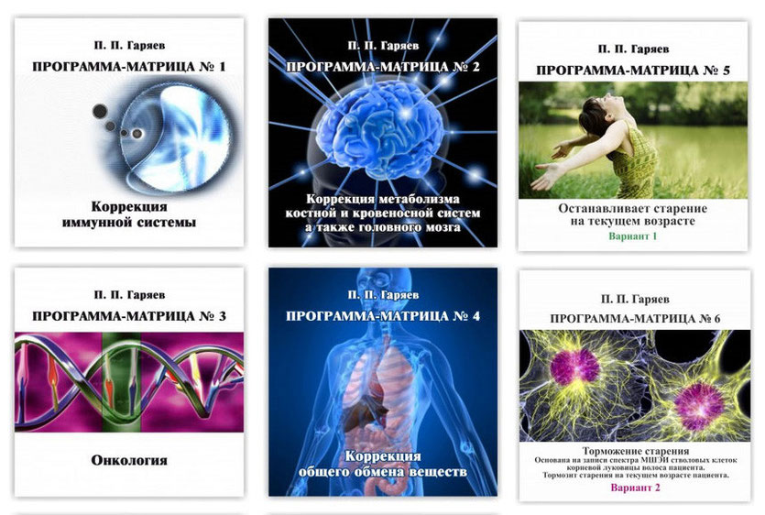
Честь?

Повторяю, никакого отношения к используемому mishabar-ой методу спиральных антенн и бинауральностям наш метод не имеет. А г-н mishabara просто использует (без согласования со мной) предоставленнные мной записи мШЭИ-mp3 глюкозы и других веществ, в т.ч. инсулина. Сам он такие записи делать не умеет. А ссылки, что такие записи он делает с помощью лазерной указки хорошо бы расшифровать. Я уже говорил в одном из постов, что пробовали получить наши эффекты с помощью лазерных указок. Ничего не получилось.

Нечисть?

Наконец то ППГ благодаря проведенным опытам из Страны Обетованной, перешел от мучений "крыс" к реальной научной практике, но по чисто "русскому" обычаю не забывая пнуть первопроходцев...

Честь?

Замечательно, что вы так рветесь в лидеры. Только "лидерство" ваше базируется на разработанной нами технологии получения мШЭИ-mp3 записей. Об этом забывать не следует, также как и о том, что эти записи предоставлены вам мной персонально, чему есть подтверждения, хотя бы на уровне электронной почты. Об этом не говорил бы, но вы назойливо толкуете о ваших приоритетах в этой области в стране обетованной. Это представляется не правильным и не этичным. Да развивайте на здоровье. И не смещайте смысл моего поста в сторону. Что вы там развили, оперируя нашими спектрами, это вааше личное дело. А в сторону увести разговор вам не удастся. Спектры наши, а идея полевых эквивалентов принадлежит А.Г. Гурвичу. В рамках ЭТОГО и развивайте, только не делайте хороший вид при не очень хорошей игре. Вот ведь в чем суть, если касаться морально-этической строны дела. Только об этом толкую в данной части дискуссии. Повторяю, никакого отношения к используемому mishabar-ой методу спиральных антенн и бинауральностям наш метод не имеет. А г-н mishabara просто использует (без согласования со мной) предоставленнные мной записи мШЭИ-mp3 глюкозы и других веществ, в т.ч. инсулина. Сам он такие записи делать не умеет. А ссылки, что такие записи он делает с помощью лазерной указки хорошо бы расшифровать. Я уже говорил в одном из постов, что пробовали получить наши эффекты с помощью лазерных указок. Ничего не получилось. В них отсутствует главное - две ортогональные оптические моды, чувствительные к поляризационной активности сканируемых образцов. Это говорю исключительно для того, чтобы не было отклонений от правды.

Нечисть?

Что Вы так волнуетесь... Ссылку на то что файлы получены по "методике ППГ" они делают... И своими опытами показали Вам как их, Вам надо бы изначально провести... Вы должны им быть благодарны, что не дали теории пойти на "дно истории". Просто ставятся две спиральные ( плоские ) антенны на 7 витков слева и справа от объекта записи (а они уже чувствительны к поляризации и настроены на 600 Мгц по опредению) и далее усилитель AD8002 600МГц двухканальный операционный усилитель и не нужно городить огород... Сумели повторить ну и ладушки... А секретные вопросы как Вы это сделали оставьте потомкам ... Бинауральный метод воздействия - это для нейронов головного мозга. И эффект этот также нами получен и представлен публике.... Так что догоняйте... И повторяйте его... Это и будет подтверждение.

Честь?

Сей г-н mishabara сам себя высек и уличил в непорядочном поведении по отношению ко мне и моей группе, беспардонно используя запись инсулина, где-то в Белоруссии, применяя ее на спортсменах. Я давал на это согласие? Нет. Где он еще использует наши мШЭИ-mp3 записи спектров (штук 6 ему отправил, точно не помню) - я уже не контролирую. Ладно, ума хватило не дать ему всю нашу библиотеку с сотнями записей спектров, а то, как большинство Русских лопухов с широкой душой, хотел было выслать ему всю библиотеку. В этих условиях, разумеется, давать ему точное описание нашей технологии введения мШЭИ информации в воду НЕ ГОТОВ. Хорошо, что он раскрыл себя вО-время, а то отдал бы ему ВСЕ, что наработали. И до него нас неоднократно надували, а все как-то веришь людям. Но есть предел. Статистика по излеченным успешно набирается, "не сразу Москва строилась". Что до статистики в экспериментах и статьях, то ты, как всегда лжешь. Любой может прочесть наши статьи по регенерации поджелудочной, по волновому иммунитету, по мутагенезу растений и др. И может убедиться, что ты лжец. А по поводу несанкционированного мной (и не только) применения тобой мШЭИ записей инсулина на спортсменах Белоруссии ТЫ ОТВЕТИШЬ. Не понимая и не зная механизмов воздействтия мШЭИ на людей, тем не менее ЭКСПЕРИМЕНТИРУЕШЬ НА ЛЮДЯХ? Судить тебя надо и БУДУТ. Я вынужден ВО ИЗБЕЖАНИЕ предупредить о НЕДОПУСТИМОСТИ таких экспериментов на людях. Я выйду на спорткомитет Белоруссии. И ты поплатишься. Зато людей спасем. Вот чем кончается твоя жадность, лживость и подлость. И глупость. Все, кто читает этот форум, а их очень много, знайте, что г-н mishabara из Израиля ЭКСПЕРИМЕНТИРУЮТ НА ЛЮДЯХ, не имея должных знаний в этой области.
Мы сейчас не можем опровергнуть или подтвердить «мышинно-картофельные эксперименты» Петра Горяева, всевозможных пасквилей и нападок на него великое множество, однако последняя история о том, как у российского гения (шарлатана) украли "лженауку" и что из нее в Израиле сделали, лишний раз доказывает и вполне научно объясняет смысл механизмов первичного отключения генов в зиготе. Петр Петрович, который теперь должен "с благодарностью догонять упущенное", в свое время считал, что сперматозоид несет в себе молекулы ДНК, которые на самом деле являются двухметровыми лазерными антеннами. «Мусорная часть» (а не «Мусорные ворота») этой молекулы, функцию которой генетики до сих пор не определили, переносит волновой голографический фантом, по которому будущий человек, после стадии гаструлы, начнет формироваться. Здесь не только его внешние признаки записаны, но и его пол. Возможно и национальная принадлежность. Мало этого, все факты бесплодия (в том числе и научного) тоже объяснимы эффектами телегонии, или когда женщина (или ученый) не может выносить развивающуюся яйцеклетку (свое научное детище), в силу того, что в полости матки (в своем отечестве) отсутствует фантом будущего ребенка. Когда физическая составляющая (сперматозоид + яйцеклетка) зародыша есть, а информационной матрицы его развития нет. Ну, так есть в своем отечестве Пророки или вам понятно, почему их не бывает?
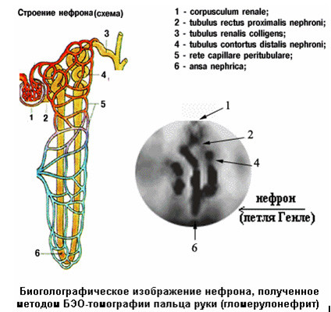
Биоголография, о которой чуть позже расскажу, так же подтверждает передачу органных фантомов, которые видны на кончике пальца. Удивительно, что Петр Петрович ссылаясь и на «Квантовую магию» и на БЭО -томографию, все свел к лазерному излучению отдельного сперматозоида, который целый орган у женщины может «голозапрограммировать». Однако, если на кончике пальца формируется голограмма, почему она не формируется на «кончике» другого мужского органа? Я ведь не шучу и Сашеньку Зеленского не прошу сейчас рассказывать анекдот на тему, как один мужчина сдавал сперму на анализ с использованием видемагнитафона. Пожалуйста, уже созданы вот такие биогалографические приставки, куда пальчики-то помещают:
А потом вот такие снимочки получают.

И все это считывается с кончика пальца?! Ну, сделайте отверстие побольше, доведите орган до максимального возбуждения и посмотрите, что на экране-то появится.
Дело техники. Идея? А-то! Пользуйтесь, раздаю "с широкого плеча" совершенно бесплатно. Еще одно научное открытие будет в подтверждении эффектов ЛВГ и телегонии.
Причем, неплохо бы определить разницу в голограмме у обрезанного и необрезанного органа....
Однако мы рассматриваем механизмы наследственности на примере вот такой информации:
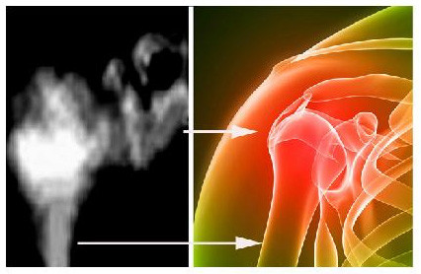
«Началось с того, что примерно 150 лет назад коннозаводчики, выводившие новые породы лошадей, для повышения выносливости решили скрестить лошадь с зеброй. Опыты не удались: не произошло ни единого зачатия - ни у лошадей от мужских особей-зебр, ни у зебр-кобыл. Опыты прекратили и о них постарались забыть, полагая, что дело закончено. Однако через несколько лет у кобыл, побывавших в опытах, стали рождаться полосатые жеребята. От породистых жеребцов!.. Ошеломленный научный мир назвал это явление телегонией. Опыты современников - Ч.Дарвина, профессора Флинта, Феликса Ладантека и иных ученых - с другими животными - подтвердили данный феномен. Ф.Ладантек написал книгу " Индивид, эволюция, наследственность и неодарвинисты" (М. 1889 г.). где в главе "Телегония, или Влияние первого самца" описал проводимые опыты. Только практики-собаководы давным-давно знали: если хотя бы раз породистая сука повяжется кобелем-дворнягой и даже, если в результате этого, у нее от него щенят не будет, то в будущем все равно породистого потомств от нее ждать нечего. Голубятники также об этом хорошо знают. Если непородный голубь "потоптал" породистую голубку, eё сразу убивают, потому что, даже при самом "элитном" супруге у нее будут только нечистопородные птенцы. То перышки в хвосте не те, то цвет клюва, то еще что-нибудь».

Однако кому и что нравится? Одного часы с кукушкой умиротворяют, а другого до бешенства доводят, причем все это объяснимо, как бы, на подсознательном уровне…. А сейчас, ТИШИНА В СТУДИИ! Снова обращая свой взор в «микрокосмос», но уже не к бактериальным или паразитарным живым организмам, а к тому, что продуцирует сам человек на клеточном уровне, мы узнаем, каким образом наследственность может передаваться по материнской линии. Еще об одном эксперименте в пробирке, еще и еще раз! А провели его генетики из США. Итак, ВНИМАНИЕ! Это поважней, чем все вместе взятые россказни про лошадей, породистых собачек и голубей с голубками. Для анализа потребовалась яйцеклетка от женщины, которую без специального оборудования вот так просто, как сперматозоиды, в ручки-то не возьмешь. И яйцеклетка у женщины и сперматозоиды у ее мужа оказались абсолютно нормальными. Но когда с разрешения супругов проводилось экспериментальное оплодотворение в пробирке, то в генетической лаборатории увидели нечто странное: вместе со сперматозоидом законного мужа в яйцеклетку проникла какая-то чужеродная клетка. Эта клетка-чужак сначала вытолкнула ядро из яйцеклетки супруги, заняла его место, а затем уже чужая яйцеклетка была оплодотворена сперматозоидом. После этого, пробирку с наследственным материалом отставили и уже натурального мужчину подвергли урологическому обследованию. Внутри головки его пениса, в так называемой ладьевидной ямке, были обнаружены несколько сот подобных клеток-чужаков!
— О существовании ладьевидной ямки (расширении внутри головки пениса), — рассказывает профессор Университета Пенсильвании Питер РИД, — медики знали и раньше. Но никто никогда не находил там подобные чужие клетки... Обследование обнаружило, что у этих клеток чрезвычайно липкие, оболочки. Они получили даже название «клетки-стикеры» — от sticker (англ.) — «прилипающий», «приклеивающийся», или попросту клетки-липучки. Экспериментируя со спермой, мы поняли, как эти липучки при половом контакте проникают в яйцеклетку, и вместо генетического материала законной матери оплодотворяют совершенно чужой генетический материал. Мы обнаружили их в матке у женщины! А именно - внутри канала шейки матки. Ранее считалось, что в шейке матки у женщин находится только слизистая пробка, но сейчас стало известно – в ней обитают и клетки-стикеры.
Когда исследования были завершены, ученые смогли составить «точную аморальную картину» того, что на самом деле с мужчиной происходило. Во время секса с любовницей…. его пенис активно контактировал с шейкой матки партнерши. В этот момент в него проникали клетки-стикеры. Попав в ладьевидную ямку, эти клетки временно теряли подвижность и плотно прилипали к внутренней поверхности мочеиспускательного канала мужчины. Ага…. Все ясно? Эти клетки прикрепятся к головке сперматозоида и принесут чужие гены к законной супруге или к другим женщинам-партнершам. А может быть и от жены - любовнице тоже самое достанется, если вздумает она ему ребеночка на сторонке родить? Было исследовано 1500 американцев и установлено, что в шейке практически каждой женщины имеются такие клетки. Выяснилось, что они являются предшественницами яйцеклеток, поэтому-то имеют точно такой же хромосомный набор. На самом деле ученым и раньше было известно, что в яичниках созревает огромное число подобных клеток. Только ранее считалось, что остальные клетки рассасываются, теперь же стало ясно — они по маточным трубам спускаются в шейку матки. Если происходит половой контакт — проникают в пенис. А потом мужчина переносит чужие гены от одной женщины к другой. Ку-ку, ку-ку, ку-ку…. Вот как можно забеременеть от любовницы мужа. Согласно данным SIECUS (Американского совета по сексуальной информации и половому воспитанию), около 4% семей в США, сами того не предполагая, растят генетически неродных детей. А в России сколько? Я же не уточняю, сколько таких детей может быть в вашей семье, и даже порекомендовать такую генетическую лабораторию, как у них в США, для того, чтобы справедливость восторжествовала, пока не могу. Своевременно понимайте, что ревность штука абсолютно бесперспективная. Толи отсутствие девственности у жены на момент бракосочетания, формирует риск зачатия и рождения не вашего ребенка, либо просто глава семейства погулять захотел, а придется ему чужого ребенка всю оставшуюся жизнь вскармливать. Ку-ку, ку-ку, ку-ку…. Все правильные слова запомнили?
А сейчас! Да-да…. Не кажется ли вам, что самое время подвести итог и перевести стрелочку решения вышеуказанных проблем на чудодейственные программы в аппарате ДЭТА? Как бы я этого хотел! Например, к антипаразитарным и исцеляющим программам добавить еще бы парочку. И… ДЭТА-АР станет убивать не только ИППП, но и «клетки-липучки» у неверных мужей, а ДЭТА-РИТМ включит программу глубокой очистки женской репродуктивной сферы от всех фантомов ДНК, которые жена получила в добрачных сексуальных отношениях. Кроме того, в текстовом варианте будут выпущены методические рекомендации по использованию этих программ, которые надо бы включать перед планируемым зачатием или после непредсказуемого загула. Фантастика? А вы сами спросите об этом у Сергея Петровича. Может быть вообще надо сделать отдельную «антивенерическую и антителегоническую аппаратуру» и молодым людям перед вступлением в законный брак, непосредственно предлагать ее в ЗАГСЕ? Идея?
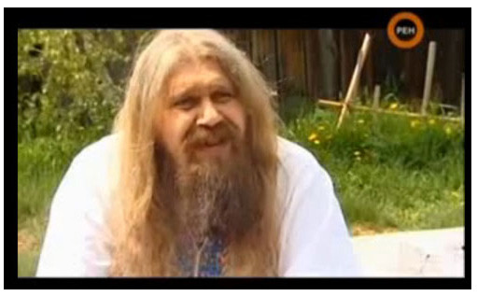
Я вижу, я предчувствую следующие «правильные слова» про любовь, верность, порядочность, про ЧЕСТЬ, но…. Лучше об этом, и сейчас, не надо. Интернет изобилует последними ведическими нравоучениями по соблюдению законов РИТА. И в представленных видеороликах вы вдоволь насмотритесь на бородатых и волосатых дяденек в расшитых славянских рубашках. Красота и вековая мудрость, в сочетании с современным учением о телегонии - просто необыкновенная! От себя и добавить-то нечего. Ох, если бы-ы-ы-ы, да кабы мы-ы-ы-ы соблюдали все заповеди, о коих и ранее сказано было-о-о-о в Священном Писании, то и антибиотики людям наверное не нужны были бы-ы-ы-ы-ы, вместе со всеми портативными или глобальными системами здраво охранения-я-я-а-а-а! А коли такой аппаратуры или таблеток до сих пор не изобрели, чудодейственную мазь из тритоновых ферм еще не добыли, у нас все-таки имеется один шанс. Давайте хотя бы научно-популярно снова взглянем на отрезанную лапку у бедненького животного и обратим внимание на то, что нерв ему сохранить надо. Только в этом случае процессы регенерации будут запущены, в том числе и по отношению к шванновским клеткам. Неужели и здесь мы не находим ничего иного, кроме чудодейственной молекулы активно работающего гена белка nAG? Ведь этот белок тоже появился в силу того, что по нервным волокнам из центра на периферию передается наисложнейшая программа регенерации отрезанной конечности. На какой ферме это выращивать? Как главного мы не замечаем, почему из этих слов правильные мысли не формируем?

Цитирую:

«Идеи и гипотезы, сформулированные в книге, основаны на результатах клинико-экспериментальных работ Центра Биоголографии. «Когда открытие носит фундаментальный характер, трудно заранее предсказать все последствия качественно нового знания. Ясно одно - наука перескакивает на новый виток развития, и это оказывает влияние на стиль нашего мышления, отодвигает предел познаваемого. Действительно, трудно себе представить, что палец, нос, локоть или пятка (другие органы, к сожалению не исследовались и показать здесь врачу нечего – это мое примечание) могут ПОКАЗАТЬ врачу - как «выглядит» наиглавнейшая проблема, мешающая организму восстановить внутренний порядок. Еще фантастичнее то, что Авторы открытия уже научились целенаправленно «вызывать» на палец образы тех внутренних органов и тканей, которые хотят рассмотреть в мельчайших деталях! Биоголография - новая наука, в основу которой легло это открытие, сегодня известна лишь небольшому кругу ученых. Если бы авторы не собрали тысячи клинико-экспериментальных доказательств реальности нового явления, любой здравомыслящий человек воспринял бы эту информацию, как очередную «утку». Но доказательства собраны и поэтому уже не кажется нереальным объединение медицинских знаний Запада и Востока, познание самой сути различных «паранормальных» проявлений живых организмов, научное объяснение того, что считалось непознаваемым или «лженаучным». Книга, которая написана одним из главных действующих лиц всей этой истории, будет интересна и полезна любому образованному человеку. Открытие биоголографического феномена коренным образом меняет наше представление о ЖИВОМ... Авторам открытия нового явления природы - М.И. Шадури и Г.К. Чичинадзе - пришлось двигаться против течения, работать в тяжелейших условиях и заниматься «лженаучными» проблемами... Книга «Незримое, Непознанное, Очевидное» - труд научный, однако он написан максимально понятным и живым языком».

Удалось расшифровать информацию, которая содержится в излучении живых тел, и использовать обнаруженные голографические свойства организмов в сфере диагностики.
Исследование свечения пальцев рук человека в электромагнитном поле (эффект Кирлиан) дало возможность получить точные изображения патологически измененных органов.

Показываю:
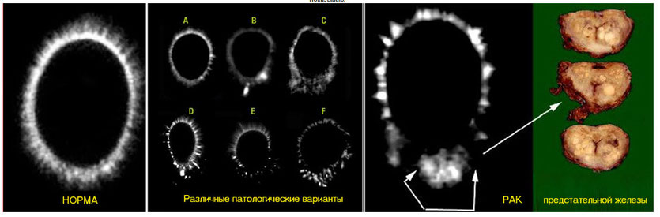
Спрашиваю:

Грех прелюбодеяния мы можем увидеть под микроскопом в виде «клеток-липучек». ПАРАЗИТАРНАЯ НЕЧИСТЬ, безукоризненно исполняющая демонические программы по уничтожению человека, беспрепятственно плавает в крови, получая вполне научное название «сочетанного паразитоза». Если она вылезает из людей наружу, и только соляркой, а не аппаратами ДЭТА, в течении двух лет уничтожается, здесь все очевидно. Но-о-о-о, ка-а-а-ак (под микроскопом) выглядит ЧЕСТЬ? Понятное дело, что девственность имеет изначальное анатомическое образование, а ежели не будет среди прекрасного пола «падших ангелов», и чисто физически не к кому на сторону сбегать, то и у мужчин в ладьевидной ямке ничего под микроскопом не обнаружится. А если все-таки додумаются провести этому месту БЭО-томографию, то образование голографического нимба вокруг него неизбежно. Но – оно и в Африке –НО! Вопрос прозвучал на тему, а есть ли подобные научные исследования в области вселения в человека универсальной голографической матрицы здорового органа, например? Какой толк взирать на этот сверкающий нимб вокруг пальца или любоваться на абсолютно нормальную ауру человека? Что, именно вот так ДУХ СВЯТОЙ выглядит? Целиком и полностью, или в каждой клеточке, под микроскопом тоже будем видеть неискаженное голографическое поле? Способны ли подобные вибрации и гармонические излучения нормализовать возникающие деформации, приводить к эффектам исцеления, либо вот эти «колечки» мы должны свято сохранять и беречь, как честь смолоду? Целомудрие – это профилактика или исцеление? Если нет подобных исследований, давайте хотя бы обратимся к религиозно-науно-популярным толкованиям.

Предполагаю:
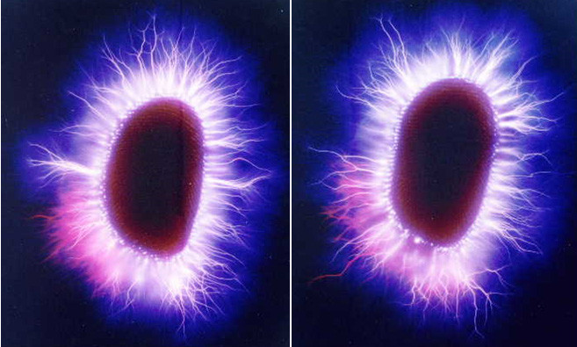

«Роль Святого Духа» Стивен ОЛФОРД
Периодика - наши дни. 28.01.11г.

«Знакомы ли вы с Личностью Святого Духа? Знакомо ли вам Его присутствие? Знакома ли вам Его сила? Дух Святой дается тем, кто осознает свои грехи и покается в них. Нет такой нужды в вашей жизни, которую Он не мог бы восполнить, нет такого желания или чаяния, которые были бы Ему не под силу. Он реализует все обещания Бога, и Его роль. Дух Святой действует в человеке, но прикровенно, лишь уравновешивая злое воздействие страстей и демонов. Это уравновешивание нужно для того, чтобы человек мог совершать свой выбор и свидетельствовать о своем хотении и направленности воли. В периоды особого моления, плача, покаянных чувств и т.д. Дух Святой может на какое-то время явно проявлять Себя в подвизающемся человеке. В это время у новоначального в подвиге покаяния человека идет сильная и страшная война за его душу. Дух Святой по временам подкрепляет и утешает борющегося с грехом человека. Так продолжается до того момента, когда достаточно очищенный от страстей и страстных помыслов человек явно осеняется Духом Святым. С этой минуты он ясно ощущает в себе Его веяние, слышит Его глас, получает разумения и откровения. Одним из служений Духа Святого является научение нас всему (ст.26), и потому Иисус сказал ученикам: «Когда же придет Он, Дух истины, то наставит вас на всякую истину...» Иоанн 16:13). Во-вторых, Он даст силу напоминания: «И напомнит вам все...». Никакой психолог или психиатр не смог исследовать вполне потенциал и возможности подсознательного мышления. А у верующего есть сила вспоминать под воздействием Святого Духа. Он может вспоминать истину так, как никогда не сможет необращенный ум. Это сверхъестественная сила, открывающая целый мир познания, который иначе был бы потерян. И в-третьих, человек обретает силу реализации: «Дух истины наставит вас на всякую истину... Он прославит Меня, потому что от Моего возьмет и возвестит вам» Иоанн 16:13,14). Все, что обещал Бог Своим детям в Библии, может быть реализовано в личном и практическом плане с помощью силы Духа Святого. И, фактически, именно Его верховная сила делает событие реальным для нас и через нас во всей Его дивной адекватности или достаточности».

Как бы я этого хотел, чтобы «одна, но пламенная страсть», вызывающая в человеческом организме известные состояния с «мура-а-а-ш-ш-шками по коже», смогла бы просветленными вибрациями убрать все имеющиеся голографические искажения, которые можно показать врачу на БЭО-томографии. Где, с какого выдающегося места над поверхностью тела, эти искажения транслируются и считываются, а с какого не очень – дело техники. Необходимы еще насадки на нос, ухо или пятки, покажет биголографическая практика. Однако, если на кончике пальцев фотографируется вся доминирующая патология, и «Еще фантастичнее то, что Авторы открытия уже научились целенаправленно «вызывать» на палец образы тех внутренних органов и тканей, которые хотят рассмотреть в мельчайших деталях!», то наши инфотерапевты делают это без всяких приборов, в точности таким же естественным способом, каким передаются регенеративные программы по нервным волокнам у тритона, или негативные программы от человека к человеку, например, при дружеском рукопожатии! Всему надо учиться, и то, что предлагается для осмысления в данной статье, для практикующих инфотерапевтов лишь дополнение к теоретической части базового семинара. А для всех остальных читателей может послужить мотивацией к овладению данным методом.
Рекомендую:

В Москве будет проводиться обучение по
технологии семинара первого уровня "Диагностика и коррекция
негативных информационных состояний человека", со специализацией инфотерапевтов по
"Диагностике и восстановлению физиологических параметров". Семинары проводит академик Темников Г.Я
.
Запись на обучение
у Темниковой Елены Александровны.

